Конспект урока по музыке на тему: «Народная музыка в творчестве русских композиторов».
Задача: Познакомиться со старинными обрядами в сценах народных праздников оперы Римского-Корсакова "Снегурочка" и узнать, какие народные песни использовал композитор в этих сценах.
Цели:
а) Образовательная:
учащиеся должны знать, какие обряды показаны в сценах оперы Римского-Корсакова "Снегурочка".
б) Развивающая:
учащиеся должны уметь определить, к какому жанру народной песни относятся песни, которые композитор включил в сцены обрядовых праздников.
в) Воспитательная:
учащиеся должны осознать ценность полученных знаний о традициях и фольклоре своего народа.

Ход урока

1. Мотивационно-ориентировочный этап.
1) Приветствие, контроль настроения.
П.: Здравствуйте, ребята. Сегодня замечательный день. Мы с вами снова встретились на уроке музыки. Я очень рада видеть Вас. А какое настроение у вас?
(Ответ детей)
Дети поют приветствие.
Песня "Добрый день"
П.: А сейчас в путь отправляется наш музыкальный поезд.
(Дети поют упражнения)
2) Постановка учебной задачи
Мы продолжаем наше музыкальное путешествие. На прошлых уроках мы слушали замечательную музыку разных композиторов и говорили о том, как бережно относятся композиторы к народной песне. Некоторые темы народных песен звучали в операх, симфониях.
Например (Звучит на фортепиано тема "Во поле береза стояла").
Дети поют эту песню вместе (затем с использованием приема канон)
П.: В каком произведении П.И.Чайковского эта песня звучала по-новому?
Д.: В финале 4 симфонии.
П.: Как вы думаете, какие произведения мы будем слушать сегодня?
Д.: Мы будем продолжать знакомиться с оперой "Снегурочка".
П.: Верно. Мы продолжаем знакомство с одной из самых ярких опер Н.А. Римского-Корсакова, написанной по пьесе А.Н.Островского "Снегурочка".
А что нас будет интересовать более всего?
Д.: Народные песни, которые композитор использует в опере.

2. Исполнительский этап
П.: Давайте вспомним, какие обряды древних славян воссоздал Римский-Корсаков в опере "Снегурочка"
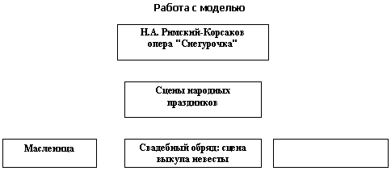
П.: Давайте вспомним эти эпизоды
(Дети смотрят фрагменты мультфильма)
П.: В какое время года проходила масленица?
Д.: В конце зимы, начале весны. Этот обряд сохранился до наших дней.
П.: Символы этого праздника
Д.: Соломенное чучело; блины. Все посвящено солнцу.
П.: В сказке "Снегурочка" берендеи поклонялись языческому божеству Яриле-Солнцу.
Композитор в сцене проводов Масленицы использовал подлинные народные тексты и мелодии.
Здесь звучат календарные песни "А мы Масленицу дожидаем…"; "Коледа-маледа"; "Ой, честная масленица".
В сцене выкупа невесты звучали подлинные свадебные обрядовые песни "Как за речкою…"; "Как не пава свет по двору ходит…"
А как происходит обряд выкупа невесты?
Д.: Подружки водят хороводы, поют свадебные песни. Жених одаривает подружек и друзей сладостями, деньгами, подарками.
П.: Верно! Но самый главный праздник сказочных берендеев связан с обрядом языческого божества Ярилы-Солнца. Когда же отмечали этот праздник?
Д.: Наверное в июне.
П.: Почему?
Д.: Самый длинный световой день – день летнего солнцестояния.
П.: Накануне этого праздника царь Берендей увидел Снегурочку и был поражен её необычайной красотой. Давайте послушаем этот эпизод.
(Учитель читает текст)
Сейчас мы услышим голос знаменитого русского певца Сергея Яковлевича Лемешева.
(Звучит аудиозапись)
Какой тип голоса у этого героя?
Д.: Тенор – высокий мужской голос.
П.: Как вы думаете, как берендеи встречали этот праздник?
Д.: - выходили за околицу;
- разводили костры;
- прыгали через костер;
- делали венки из цветов и трав.
П.: Зачем?
(Ответы детей)
П.: А еще пели, плясали, водили хороводы и ждали рассвета, появления Ярилы-Солнца. В опере перед самым появлением солнца звучит хороводная песня "А мы просо сеяли…". Давайте вспомним эту старинную, существующую уже много веков, песню.
(Дети поют "А мы просо сеяли…")
П.: А вы обратили внимание на слова припева "Ой, дидо-ладо"? Что обозначают эти слова?
Д.: Это языческие божества Лада, Лель, Дито.
П.: Верно, это божества славянской мифологии, и люди, упоминая их имена в песнях, поклоняясь им, заручались их поддержкой…
Хорошо вы спели песню. А теперь послушаем, как она звучит в опере.
(Дети смотрят эпизод мультфильма)
П.: Кто исполняет песню?
Д.: Хор
П.: Какой тип хора?
Д.: Смешанный
П.: Какую песню еще вы услышали в этом эпизоде?
Д.: "Ай, во поле липенька…". Её поет смешанный хор.
П.: А еще звучала шуточная песня "Купался бобер…"
Обратите внимание на доску. Какого обрядового праздника не хватает на нашей модели?
Д.: Ярилин день
(Дети дополняют модель)
П.: Какие по жанру народные песни использовал композитор?
Д.: Календарно-обрядовые песни
(Дети преобразовывают модель)
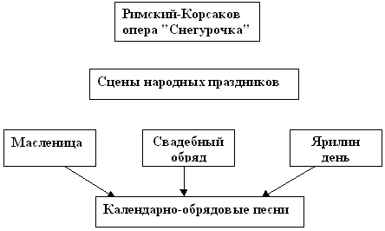
П.: Что помогло композитору так ярко изобразить сцены народных праздников?
Д.:- подлинные народные песни;
- жизнь в деревне;
- наблюдение за жизнью и бытом крестьян;
- наблюдение за природой.

3. Рефлексивно-оценочный этап
П.: Вам понравился урок?
(Ответы детей)
П.: Что нового вы узнали?
Д.: - Мы познакомились с обрядом Ярилы-Солнца;
- познакомились с именами языческих богов;
- мы услышали новые песни;
- услышали голос русского певца Лемешева, который исполнял партию царя Берендея;
П.: Мне было очень интересно с вами общаться, петь. Я надеюсь во время нашего общения ваше настроение не испортилось. (Контроль настроения)
А кого бы вы отметили как самых ярких лидеров? (Ответ детей)
(Лидеры получают цветочки и собирают веночек для Снегурочки)
Домашнее задание: назовите праздники, связанные со сменой времен года, дошедшие до нас со времен языческой Руси.
П.: Наш урок подходит к концу, а весна за окном в самом разгаре. Давайте же споем песню о весне. (Дети поют "Вешнюю песенку")
П.: Спасибо. Урок окончен. До свидания!

